Частное учреждение образования
Колледж бизнеса и права

УТВЕРЖДАЮ
Заведующий
методическим кабинетом
____________Е.В. Фалей
«___»_____________2017

Специальность: 2-40 01 01 «Программное обеспечение информационных технологий» | Дисциплина: «Программные средства создания Интернет-приложений»
Составлена в соответствии с учебной программой, утвержденной директором колледжа бизнеса и права 31.01.2017г.

Лабораторная работа №2
Инструкционно-технологическая карта
Тема: «Физическое и логическое форматирование текста на HTML-странице»
Цель: Научиться использовать теги физического и логического форматирования при создании HTML-страницы
Время выполнения: 2 часа
СОДЕРЖАНИЕ РАБОТЫ
- Контрольные вопросы.
- Теоретические сведения для выполнения работы.
- Порядок выполнения работы.
- Домашнее задание.
- Литература.
- КОНТРОЛЬНЫЕ ВОПРОСЫ
- Перечислите два подхода шрифтового выделения фрагментов текста.
- Перечислите основные элементы форматирования текста на странице.
- Как изменить цвет и размер символов части текста?
- Перечислите теги, позволяющие управлять начертанием шрифта?
- Какой тег позволяет изменить одновременно шрифт, цвет текста и размер текста?
- Какими тегами можно отметить верхний и нижний индексы?
- Что такое специальные символы и как их можно добавить в документ?
- Между какими символами заключаются комментарии?
- ТЕОРЕТИЧЕСКИЕ СВЕДЕНИЯ ДЛЯ ВЫПОЛНЕНИЯ РАБОТЫ
Для форматирования текста существует большое количество элементов. Форматировать текст можно с помощью традиционных элементов: выделять фрагменты курсивом, полужирным шрифтом, выбирать шрифт, размер и цвет шрифта, выравнивать текстовые фрагменты. Изучим на примере основные тэги.
HTML допускает два подхода к шрифтовому выделению фрагментов текста: физический и логический. Физический стиль указывает, что шрифт на некотором участке текста должен быть измененным, логический - также изменяет вид шрифта для некоторого фрагмента текста, но каждый браузер выполняет это по-разному.

Теги логического форматирования
- Отображают на экране монитора элементы документа, таким образом, как установлено по умолчанию спецификации языка разметки HTML .
- Переопределять их параметры или свойства нельзя (кроме использования стилей CSS)
К тегам логического форматирования относятся:
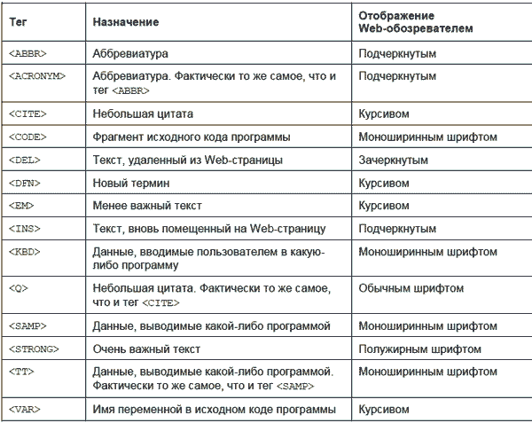
<acronym> </acronym> используется для расшифровки аббревиатуры. Реализуется через параметр title и отображается в браузере при наведении курсора на слово-аббревиатуру.
Например:
<acronym title=“HyperText Markup Language”> HTML</acronym> расшифровка сокращений.
< cite ></ cite > Позволяет выделить цитаты и высказывания, названия библиографических источников и пр. Текст помещенный между < cite ></ cite > браузером выделяется курсивом.
Аналогичные теги: <EM>, <I> .
< strong > </ strong > - Используется для выделения фрагментов текста, которых необходимо акцентировать внимание пользователя. В результате действия тега, фрагмент текста выделяется жирным начертанием.

Теги физического форматирования

Теги физического форматирования предназначены для выделения отдельных текстовых фрагментов различными способами, установленными автором документа и позволяют разработчику документа визуально изменять вид текста, варьируя его параметры и значения.

К тегам физического форматирования относятся:

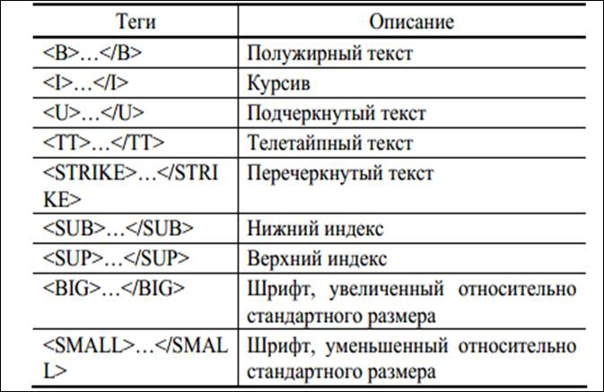
<NOBR></nobr> Текст, заключенный между этими тегами, будет выведен в одну строку. Если строка не вмещается в экран, применяют горизонтальную полосу прокрутки.
< span ></ span > - присваивает части текста определенные свойства;
< tt ></ tt >- элемент, обозначающий текст телетайпа;
< ins ></ ins > и < del ></ del > Эти теги позволяют выделить текст, который надо обозначить как вставленный или удаленный (соответственно). Вставленный текст подчеркивается. Удаленный текст зачеркивается.

< FONT ></ font > Определяет тип, размер и цвет шрифта.
Атрибуты:
- face (вид) - позволяет задавать определенный шрифт или несколько шрифтов.
Например:
<Font face =“ Arial, Verdana, Tahoma”>
- size – указывает размер шрифта в условных единицах от 1 до 7;
- color – задает цвет шрифта.
<bdo></bdo> Позволяет изменять направление текста. Используется с атрибутом dir, которому присваивается либо LTR (слева направо), либо RTL (справа налево).

< BDO dir =“ RTL ”> Направление текста можно изменить</ bdo >
< blockquote > </ blockquote > Элемент задает отступ слева по тексту.
Очень полезный тег при форматировании текста, так как позволяет выделять отдельные фрагменты текста и сместить их вправо, а также служит для выделения длинных цитат.
- ПОРЯДОК ВЫПОЛНЕНИЯ РАБОТЫ
- Изучите теоретические сведения.
- Создайте новый документ. Вначале документа организуйте бегущую строку: «Работа выполнена учащимся: Фамилия Имя».
- Оформите HTML-страницу по образцу:
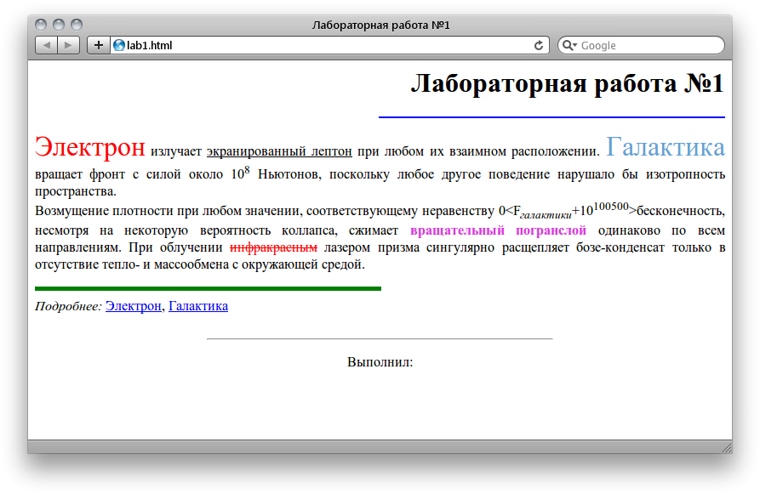
- Выполните индивидуальное задание в соответствии с вариантом, выданным преподавателем.
- Выполненные задания сдайте на проверку в папку, указанную преподавателем.
- ДОМАШНЕЕ ЗАДАНИЕ
стр.16-19
- ЛИТЕРАТУРА
Прохоренок Н. А., HTML, JavaScript, PHP и MySQL. Джентльменский набор Web-мастера. —3-е изд., перераб. и доп. — СПб.: БХВ-Петербург, 2010.

Преподаватель Н.И.Белугина

Рассмотрено на заседании цикловой комиссии
программного обеспечения информационных технологий
Протокол № ____ от «___» __________ 2017
Председатель ЦК ____________К.О.Якимович

